Әлки районы: авыручылар саны арта бара
Роспотребнадзорның районда баш белгеч-эксперты Алмас Абзалов соңгы вакытта йогышлы чирләр белән авыручыларның артуын хәбәр итте.
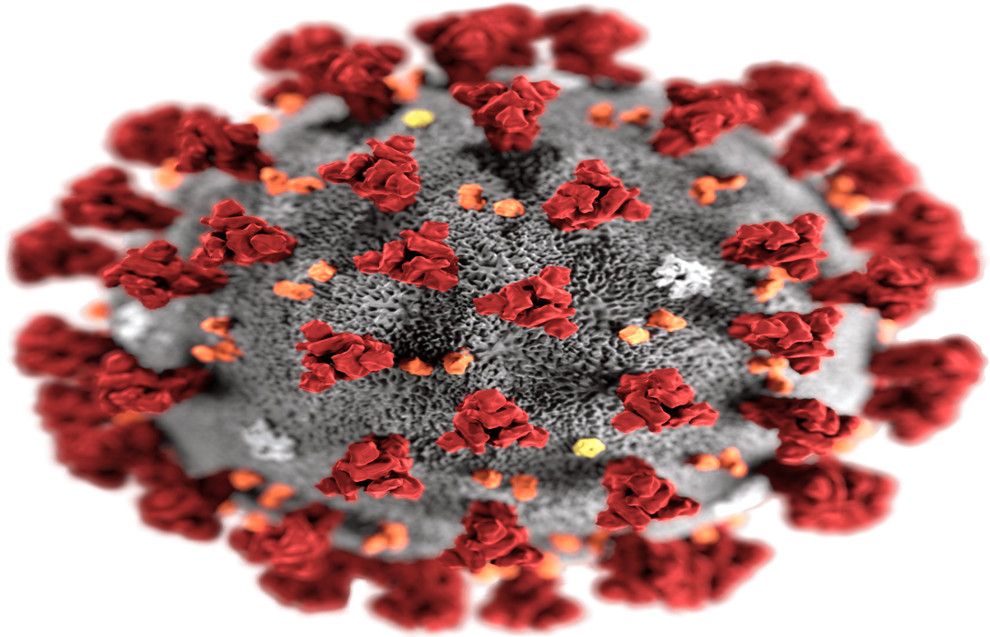
Бу җәйге чорда халыкның күпләп күченеп йөрүе – миграция белән дә бәйле, ди белгеч. Үпкә ялкынсынуы белән чирләүчеләрнең байтагының вирусны читтән ияртеп кайтуы ачыкланган.
Район үзәк хастаханәсенең баш табибы урынбасары Игорь Леонтьев әйтүенә караганда, Базарлы Матактагы йогышлы авырулар бүлегендә сигез кеше дәвалана. Шуларның икесе балалар. Ике пациент төгәл диагноз кую өчен тикшеренү узарга Чистайга озатылган.
Районда 5843 кешегә ковидтан вакцина ясалган. Шул исәптән 60 яшьлек һәм аннан өлкәнрәк 1431 кеше прививка кадаткан. Әлегә өлкәннәрнең прививка ясату дәрәҗәсе канәгатьләнерлек түгел, ди табиб.
Өлкән яшьтәгеләрне коронавируска каршы вакциналау Борискино, Иске Матак авыл җирлекләрендә сүлпән бара.
Соңгы вакытта районда вируслы чирләр йоктырган 30 кеше өйләрендә дәвалана.

